Raumklima verbessern - HLUW Yspertal
Die Schulgemeinschaft der katholischen Privatschule aus dem Yspertal hat sich zum Ziel gesetzt, das Raumklima in den Klassen zu verbessern. Gerätschaften zur ständigen CO₂-Messung in den Klassenräumen wurden mit Unterstützung des Elternvereins installiert.

Yspertal, Stift Zwettl – Die Höhere Lehranstalt für Umwelt und Wirtschaft im Yspertal ist eine praxisorientierte, berufsbildende höhere Schule mit dem Ausbildungsschwerpunkt „Nachhaltigkeit“. Seit vielen Jahren ist die Schule Trägerin des Österreichischen Umweltzeichens. „Zu einem gesunden Klassenklima gehört vorrangig auch eine frische CO₂-arme Raumluft. Zum richtigen Zeitpunkt die Klassenräume durchzulüften, das fördert die Gesundheit und natürlich auch die Konzentration“, davon ist Schulleiter Mag. Gerhard Hackl überzeugt.

Elternverein unterstützt das Projekt

Schon seit Jahren werden mit Laborgeräten stichprobenweise Messungen der CO₂-Konzentration in den Klassenräumen durchgeführt. Die Schule will allerdings mehr. In den Klassenräumen soll eine ständige Kontrolle des Wertes möglich sein. Nur so kann zum richtigen Zeitpunkt ein Luftaustausch erfolgen, davon sind die Umweltpioniere aus dem Yspertal überzeugt. Mit Hilfe des Elternvereins wurden Messgeräte angekauft. Die Installation erfolgt durch Schülerinnen und Schüler unter der fachgerechten Mithilfe der Lehrer. „Uns Eltern ist es ein besonders Anliegen, dass unsere Kinder in einer gesunden Umgebung aufwachsen. Gute Leistungen können unter guten Raumluftbedingungen besser erbracht werden“, so der überzeugte Elternvereinsobmann NAbg. DI Georg Strasser.

Projekt mit Rechenmodel

Im Rahmen eines Fachprojektes sollen die Schülerinnen und Schüler der Schule umfangreiche Untersuchungen durchführen, um ein Rechenmodell zu entwickelt, dass die Planung einer CO₂-optimierten Nutzung von Unterrichtsräumen bei vorgegebenen Rahmenbedingungen (Schüleranzahl, Raumgröße etc.) ermöglicht.

Lebendige Privatschule des Stiftes Zwettl in Yspertal

Familiäres, wertschätzendes und lebendiges Miteinander in Schule und Privatinternat sind neben hoher Fachkompetenz in Umweltchemie, Umwelttechnik und Umweltwirtschaft die wichtigsten Faktoren für den Erfolg der berufsbildenden höheren Schule. Nach einer fünfjährigen Ausbildung kann man direkt ins Berufsleben einsteigen. Umwelt- und Abfallbeauftragte, Mikrobiologie- und Chemielaborant/in, Umweltkaufmann/frau sind Beispiele dafür. Ein Drittel der Unterrichtszeit findet in Form von Praktika oder Projekten statt. Projektwochen und Fachexkursionen mit Auslandskontakten, miteinander arbeiten und Spaß haben und gemeinsam coole Freizeitangebote erleben, das alles sorgt für eine lebendige Berufsausbildung. Natürlich gibt es ein Privatinternat für Mädchen und Burschen. Die Ausbildung schließt man mit der Reife- und Diplomprüfung ab und erlangt damit auch die Studienberechtigung. Der Anteil der Mädchen liegt bei etwa 40 Prozent. Zwei Ausbildungszweige stehen zur Wahl: „Umwelt und Wirtschaft” und „Wasser- und Kommunalwirtschaft“. Am Samstag, 12. November 2016 von 9 bis 16 Uhr findet der erste Informationstag statt und die Schule freut sich jederzeit über Schnupperschülerinnen und -schüler. Besuche doch einfach einmal diese lebendige Schule mit Top-Berufschancen. Informationen unter http://www.hluwyspertal.ac.at!

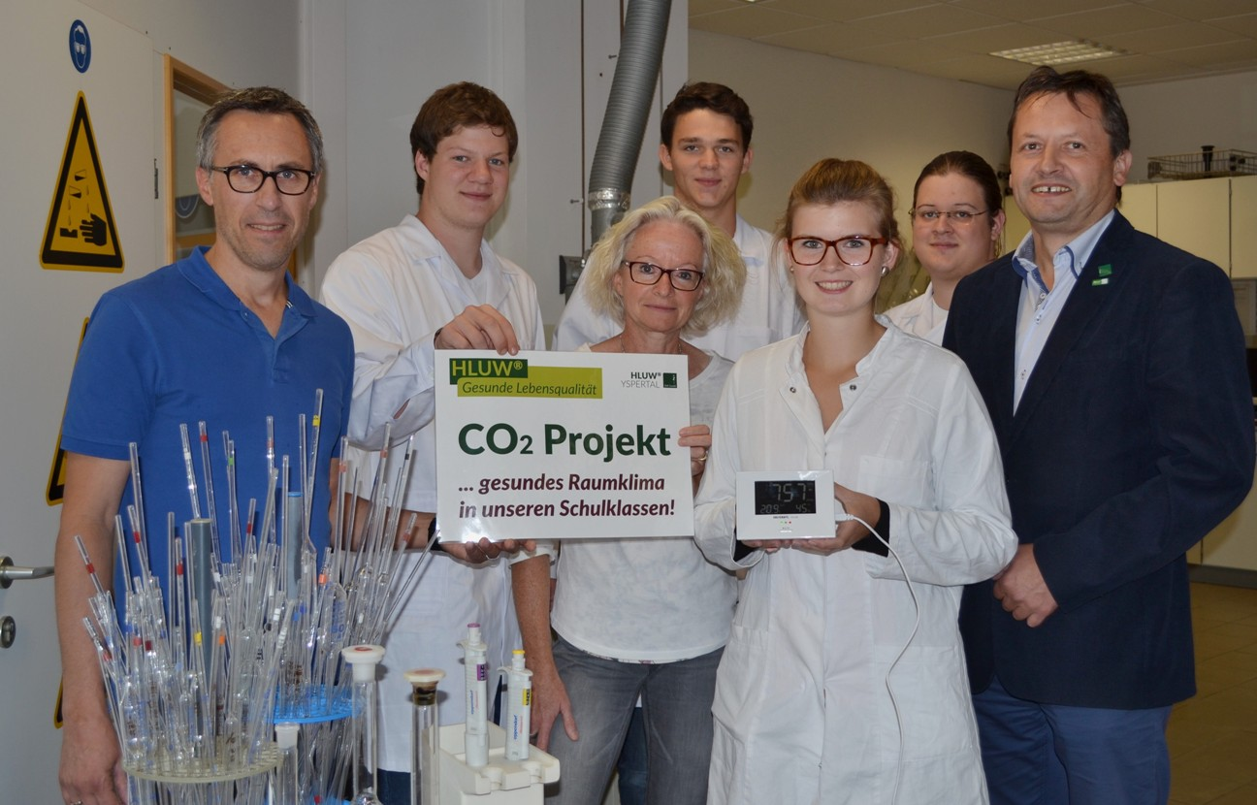
Ein gesundes Raumklima in unseren Klassenräumen! – Dieses Ziel soll durch die Beobachtung des CO₂-Wertes in den Räumen erreicht werden. Beim Projektstart der Schulgemeinschaft (vlnr) Elternvereinsobmann NAbg. DI Georg Strasser, Schulsprecher Roman Schachenhofer, Mag. Christine Landstetter-Böhm (Elternverein), Andreas Gassner, Viktoria Rudelstorfer, Maximilian Stenzel und Schulleiter Mag. Gerhard Hackl; Foto: HLUW Yspertal

